اسم الفعالية : من حقي أن أعيش بخير ووئام
الأهداف:
- أن يدرك المشتركون الحاجة إلى تأمين حقوق خاصة بالأطفال وأبناء الشبيبة.
- أن يتعرّف المشتركون على " إعلان حقوق الطفل" في الدولة.

الفئة المستهدَفة: 9-12

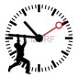المدة الزمنية: 90 دقيقة

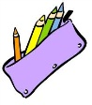المواد اللازمة: مستلزمات قرطاسية, ادوات مساعدة, وثيقة حقوق الطفل، كرتون بروستول, أقلام توش.

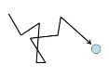سير الفعالية:

المرحلة الاولى:

يوزع المرشد على المشتركين " ورقة إعلان حقوق الطفل" لقراءتها ومعاينتها جيدا، يفضل نسخة لكل مشترك.
كذلك يقوم بشرح بنود الوثيقة.

المرحلة الثانية:
يقوم المرشد بتقسيم المجموعة الى مجموعات صغيرة بحيث يختار أعضاء المجموعة أحد الحقوق ويعرضون أمثلة للتوضيح.
ومن ثم يكتب المشتركون هذا الحق، الذي اختاروه، على لوح بروستول، ويعبروا عن الأمثلة التي قدموها بواسطة الرسم. يطلب المرشد أن يبحث الطلاب عن أمثلة من الحياة اليومية في البيت، المدرسة، الحي كما يطلب عدم التركيز في حالات متطرفة.

القريبة لقلوبهم
تعنيهم بشكل خاص
لأول مرة يتعرّفون على وجودها

أسئلة نقاش
- ما رأيكم في الحقوق التي اختيرت؟
- هل هناك بنود في الإعلان تتطلب شرحًا إضافيـًا؟
- بعد أن تعرفنا على " إعلان حقوق الطفل" هل، حسب رأيكم، هناك حاجة بإعلان خاص للطفل ولأبناء الشبيبة؟ علّلوا إجابتكم.
- هل هناك حقوق للأطفال ولأبناء الشبيبة، تحظى بإجماع واسع في المجتمع؟ إذا كان الجواب "نعم"، ما هي هذه الحقوق؟ ولماذا؟
- (حقوق رفاهية: صحة، تربية، الوقاية من الاستغلال....وهكذا).
- هل هناك حقوق، حسب رأيكم، يجب ألا تعطى للأطفال؟ إذا كان كذلك، فما هي؟ ولماذا؟

المرحلة الثالثة:
يوزع المرشد بطاقات للطلاب وفيها يكتبون امور لم تذكر في وثيقة الحقوق او تهمهم كثيرا ومن ثم يدور نقاش.

أنا كطفل، فانه يحق لي.....................................
أنا كطفل، فانه من واجبي....................................

أسئلة نقاش
- هل هناك واجبات تلقى على الأطفال وأبناء الشبيبة؟ أعطوا أمثلة.
- هل من الممكن تصنيف الواجبات المختلفة؟ إذا كان الأمر كذلك، كيف ولماذا؟
- هل وجود حقوق للأطفال ولأبناء الشبيبة هي واجب على عاتق البالغين؟
- هل هذه هي واجبات البالغين فقط؟ ولماذا؟
- "من يريد الحقوق عليه القيام بالواجبات" ما هو رأيكم بهذا القول؟ كيف يجب أن يظهر هذا في المدرسة؟ في العائلة؟ في المجتمع؟ علّلوا وأعطوا أمثلة.

تلخيص: يمكن ان يقوم الطلاب بمبادرة طباعة ملصقات مكتوب عليها حقوق الطفل او شعارات مثل" من حقي ان اعيش بخير ووئام" وتوزيعها على الاطفال.

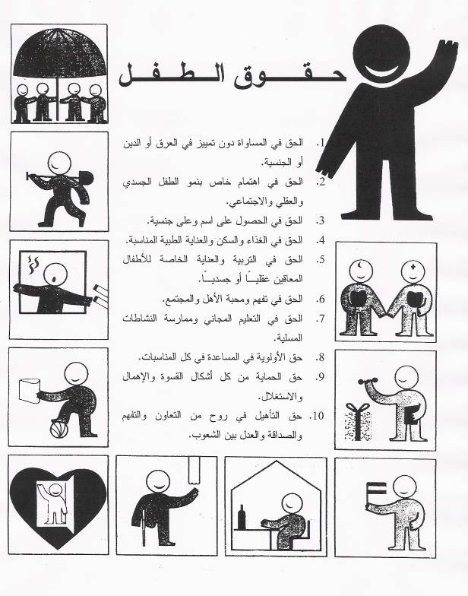
ملحق:

